ОТЧЁТ
Об Открытом Отборочном Чемпионате и Первенстве Федерации ММА России среди младших юношей и девушек 12-13 лет.

В г. Долгопрудный, Московской области 4-6 мая 2018 г. прошел Открытый Отборочный Чемпионат и Первенство Федерации ММА России. Эти соревнования собрали спортсменов из 10 субъектов РФ (Республика Дагестан, Республика Крым, Липецкая область, Нижегородская область, г. Севастополь, Ставропольский край, г. Тверь, г. Тюмень, Челябинская область, Республика Чечня), 8 городов Московской области и г. Москвы, всего 117 спортсменов и 22 судьи.

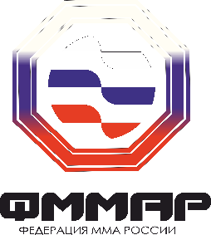

Список призеров
Открытого Отборочного Чемпионата и Первенства Федерации ММА России,
раздел «ММА» младших юношей и девушек 12-13 лет
4-6 мая 2018 г. г. Долгопрудный

Весовая категория | Место | Фамилия, имя победителя | Регион
35 кг | 1 | Курбанов Давид | Р.Дагестан
 | 2 | Зеркин Александр | Москва
 | 3 | Курчиев Леон | Московская область
40 кг | 1 | Богдан Матвей | Москва
 | 2 | Трофимов Даниил | Москва
 | 3
45 кг | 1 | Распопов Максим | Москва
 | 2 | Дуганов Андрей | Москва
 | 3 | Кравченко Даниил | Р.Крым

Клубные кубки:
- Место – г. Москва и Московская область
- Место – Республика Крым и г. Севастополь
- Место – Республика Дагестан

Главный судья Демидов И.А.

Главный секретарь Поторокина В.А.

